Packet Tracer: Resolución de problemas del gateway predeterminado (versión para el instructor)
Nota para el instructor: el color de fuente rojo o las partes resaltadas en gris indican texto que aparece en la copia del instructor solamente.

Topología
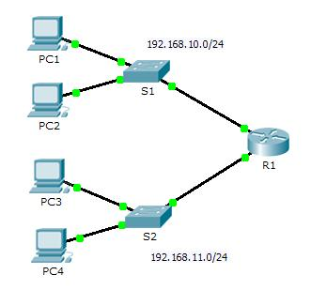

Tabla de direccionamiento

 |  |  | Máscara de | Gateway
Dispositivo | Interfaz | Dirección IP | subred | predeterminado
R1 | G0/0 | 192.168.10.1 | 255.255.255.0 | No aplicable
R1 | G0/1 | 192.168.11.1 | 255.255.255.0 | No aplicable
S1 | VLAN 1 | 192.168.10.2 | 255.255.255.0 | 192.168.10.1
S2 | VLAN 1 | 192.168.11.2 | 255.255.255.0 | 192.168.11.1
PC1 | NIC | 192.168.10.10 | 255.255.255.0 | 192.168.10.1
PC2 | NIC | 192.168.10.11 | 255.255.255.0 | 192.168.10.1
PC3 | NIC | 192.168.11.10 | 255.255.255.0 | 192.168.11.1
PC4 | NIC | 192.168.11.11 | 255.255.255.0 | 192.168.11.1

Objetivos

Parte 1: Verificar el registro de la red y descartar problemas

Parte 2: Implementar, verificar y documentar las soluciones

© 2014 Cisco y/o sus filiales. Todos los derechos reservados. Este documento es información pública de Cisco. Página 1 de 4
Packet Tracer: solución de problemas relacionados con gateways predeterminados

Información básica

Para que un dispositivo se comunique a través de varias redes, debe estar configurado con una dirección IP, una máscara de subred y un gateway predeterminado. El gateway predeterminado se utiliza cuando el host desea enviar un paquete a un dispositivo en otra red. Por lo general, la dirección de gateway predeterminado es la dirección de la interfaz del router asociada a la red local a la que el host está conectado. En esta actividad, terminará de documentar la red. A continuación, verificará la documentación de la red mediante la puesta a prueba de la conectividad de extremo a extremo y la resolución de problemas. El método de resolución de problemas que utilizará consta de los siguientes pasos:

- Verificar la documentación de la red y utilizar pruebas para descartar problemas.

- Determinar cuál es la solución adecuada para un problema dado.

- Implementar la solución.

- Realizar pruebas para verificar que se haya resuelto el problema.

- Documentar la solución.

A lo largo de sus estudios de CCNA, encontrará distintas descripciones del método de resolución de problemas, así como distintas formas de probar y documentar problemas y soluciones. Esto es intencional. No existe un estándar o una plantilla establecida para la resolución de problemas. Cada organización desarrolla procesos y estándares de documentación exclusivos (incluso si ese proceso consiste en no tener ninguno). No obstante, todas las metodologías de resolución de problemas eficaces generalmente incluyen los pasos anteriores.

Nota: si usted es experto en la configuración de gateway predeterminado, es posible que esta actividad parezca más compleja de lo debido. Lo más probable es que pueda descubrir y solucionar todos los problemas de conectividad más rápido que si siguiera estos procedimientos. No obstante, a medida que avance con sus estudios, las redes y los problemas que encuentre serán cada vez más complejos. En tales situaciones, la única forma eficaz de descartar y resolver problemas es aplicar un enfoque metódico como el que se usa en esta actividad.

Parte 1: Verificar el registro de la red y descartar problemas

En la parte 1 de esta actividad, completará la documentación y realizará pruebas de conectividad para detectar problemas. Además, determinará la solución adecuada y la implementará en la parte 2.

Paso 1: Verificar el registro de la red y descartar cualquier problema

- Para que pueda probar una red con eficacia, debe contar con la documentación completa. Observe que falta determinada información en la tabla de direccionamiento. Complete la tabla de direccionamiento con la información de gateway predeterminado que falta para los switches y las PC.

 |  |  | Máscara de | Gateway
Dispositivo | Interfaz | Dirección IP | subred | predeterminado
R1 | G0/0 | 192.168.10.1 | 255.255.255.0 | No aplicable
R1 | G0/1 | 192.168.11.1 | 255.255.255.0 | No aplicable
S1 | VLAN 1 | 192.168.10.2 | 255.255.255.0 | 192.168.10.1
S2 | VLAN 1 | 192.168.11.2 | 255.255.255.0 | 192.168.11.1
PC1 | NIC | 192.168.10.10 | 255.255.255.0 | 192.168.10.1
PC2 | NIC | 192.168.10.11 | 255.255.255.0 | 192.168.10.1
PC3 | NIC | 192.168.11.10 | 255.255.255.0 | 192.168.11.1
PC4 | NIC | 192.168.11.11 | 255.255.255.0 | 192.168.11.1

- Pruebe la conectividad a los dispositivos en la misma red. Al descartar y corregir cualquier problema de acceso local, puede probar mejor la conectividad remota, con la seguridad de que la conectividad local está en funcionamiento.

Un plan de verificación puede ser tan simple como una lista de pruebas de conectividad. Use las siguientes pruebas para verificar la conectividad local y descartar cualquier problema de acceso.

El primer problema ya se documentó, pero debe implementar y verificar la solución durante la parte 2.

© 2014 Cisco y/o sus filiales. Todos los derechos reservados. Este documento es información pública de Cisco. Página 2 de 4

Packet Tracer: solución de problemas relacionados con gateways predeterminados

Documentación de prueba y verificación

 | ¿Se realizó
Prueba | correctamente? | Problemas | Solución | Verificado
 |  | Dirección IP en la
PC1 a PC2 | No | PC1
PC1 a PC4 | No | Gateway incorrecta en PC4
PC3 a S2 | No | S2 no tiene dirección IP
PC3 a S2 | No | S2 no tiene dirección IP
PC1 y PC2 a S1 | No | S1 no tiene configurado el Gateway

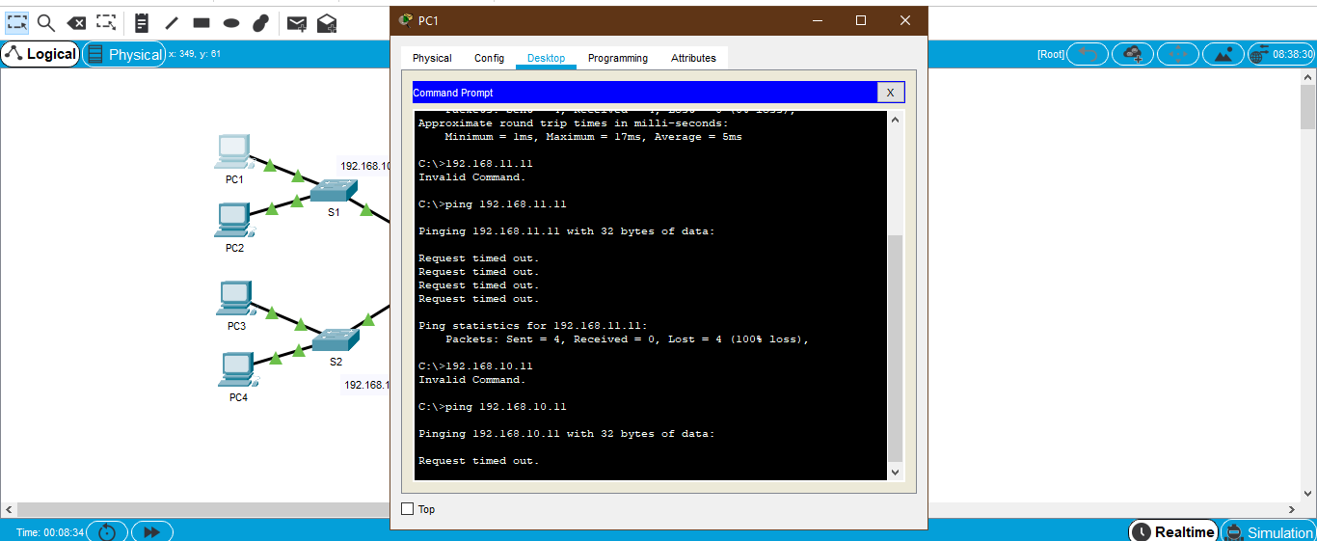
Ping de PC1 a PC2

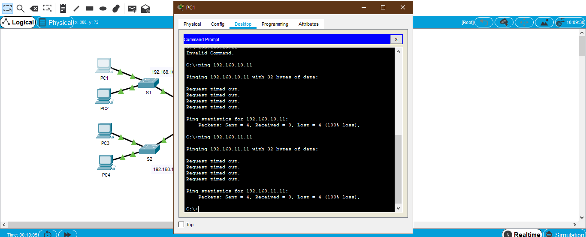
Ping de PC1 a PC4

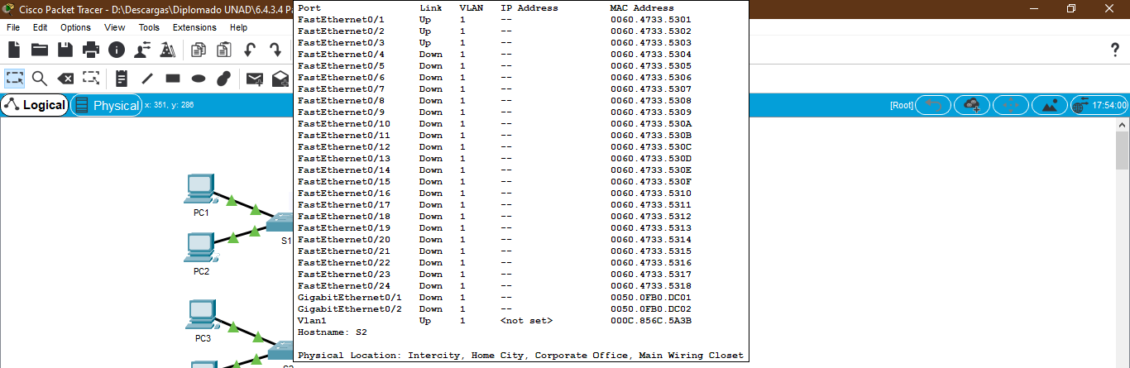
S2 no tiene dirección IP

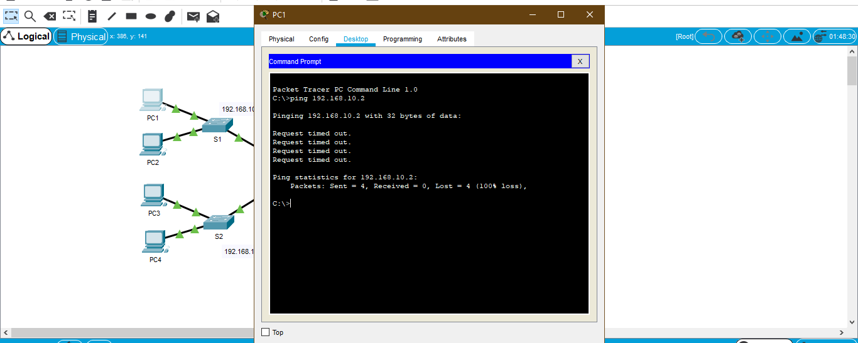
Ping de PC1 a S1

Nota: esta tabla es un ejemplo; debe crear su propio documento. Puede usar lápiz y papel para dibujar una tabla, o puede utilizar un editor de texto o una hoja de cálculo. Consulte al instructor si necesita más orientación.

- Pruebe la conectividad a los dispositivos remotos (p. ej., de la PC1 a la PC4) y documente cualquier problema. Esto se conoce frecuentemente como conectividad de extremo a extremo. Esto significa que la política de red permite que todos los todos los dispositivos en una red tengan conectividad total.

Nota: es posible que aún no se pueda realizar la prueba de conectividad remota, dado que primero debe resolver los problemas de conectividad local. Una vez que solucione dichos problemas, vuelva a este paso y pruebe la conectividad entre redes.

Paso 2: Determinar cuál es la solución adecuada para el problema

- Con sus conocimientos sobre la forma en que operan las redes y sus aptitudes para configurar dispositivos, busque la causa del problema. Por ejemplo, el S1 no es la causa del problema de conectividad entre la PC1 y la PC2. Las luces de enlace son de color verde, y ninguna configuración en el S1 provocaría que no pase el tráfico entre la PC1 y la PC2. Por lo tanto, el problema debe de estar en la PC1, en la PC2 o en ambas.

- Verifique el direccionamiento del dispositivo para asegurarse de que coincida con el registro de la red. Por ejemplo, la dirección IP para la PC1 es incorrecta, como se verificó con el comando ipconfig.
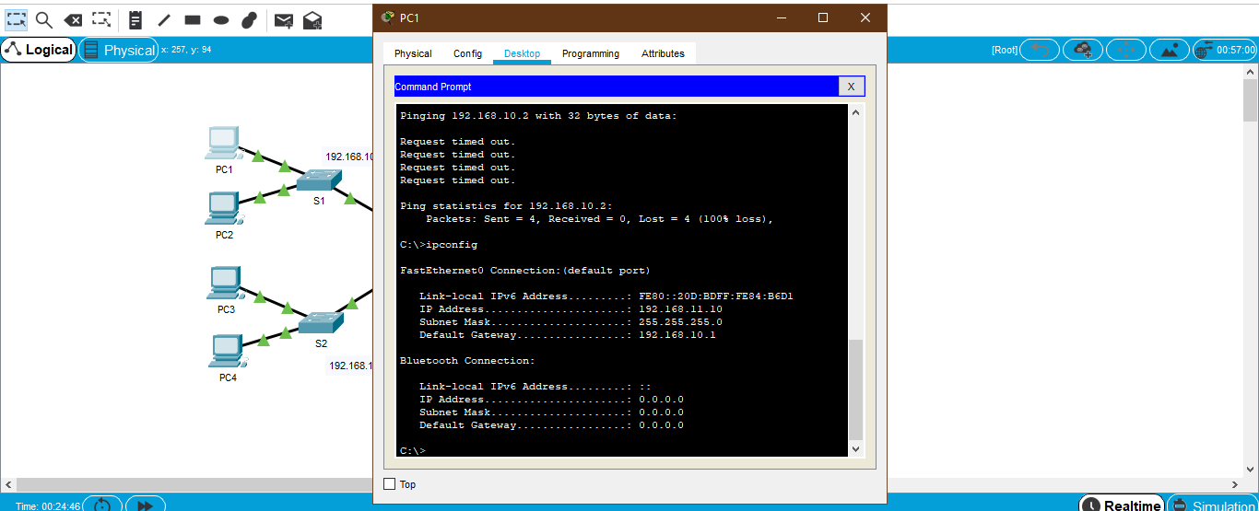

- Sugiera una solución con la que usted crea que se resolverá el problema y documéntela. Por ejemplo, cambiar la dirección IP de la PC1 para que coincida con la documentación.

Nota: por lo general, hay más de una solución. Sin embargo, una práctica recomendada de resolución de problemas es implementar de a una solución por vez. Implementar más de una solución podría presentar problemas adicionales en una situación más compleja.

 | ¿Se realizó
Prueba | correctamente? | Problemas | Solución | Verificado
 |  | Dirección IP en la | Cambiar la dirección IP  de la PC1
PC1 a PC2 | No | PC1 |  | Verificado
PC1 a PC4 | No | Gateway incorrecta en PC4 | Cambiar la Gateway en PC4 | Verificado
PC3 a S2 | No | S2 no tiene dirección IP | Ingresar la dirección IP de la S2 (Vlan1) | Verificado
PC3 a S2 | No | S2 no tiene dirección IP | Ingresar la dirección IP de la S2 (Vlan1) | Verificado
PC1 y PC2 a S1 | No | S1 no tiene configurado el Gateway | Ingresar el Gateway en S1 | Verificado

Parte 2: Implementar, verificar y documentar las soluciones

En la parte 2 de esta actividad, implementará las soluciones que identificó en la parte 1. Luego, verificará si la solución funcionó. Es posible que deba volver a la parte 1 para terminar de descartar todos los problemas.

Paso 1: Implementar soluciones para abordar los problemas de conectividad

Consulte la documentación en la parte 1. Elija el primer problema e implemente la solución que sugirió. Por ejemplo, corrija la dirección IP en la PC1.

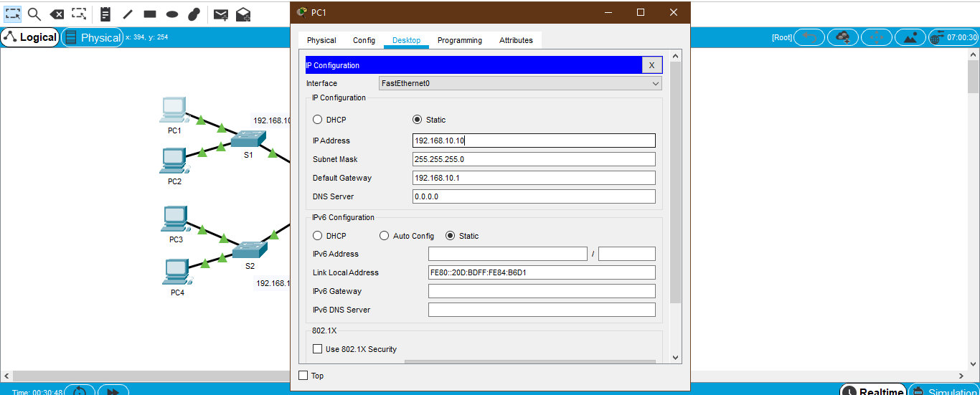
Corrijo la dirección IP en la PC1

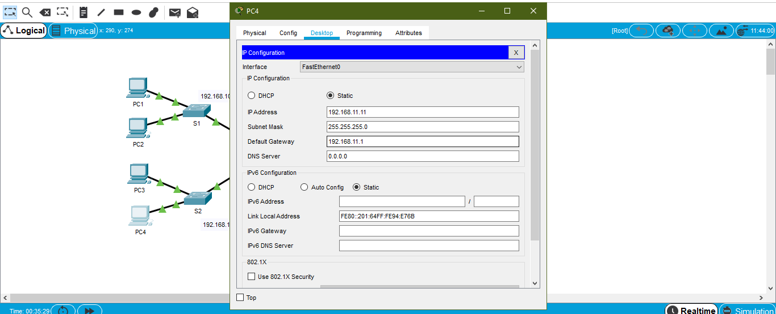
Corrijo el gateway predeterminado de PC4

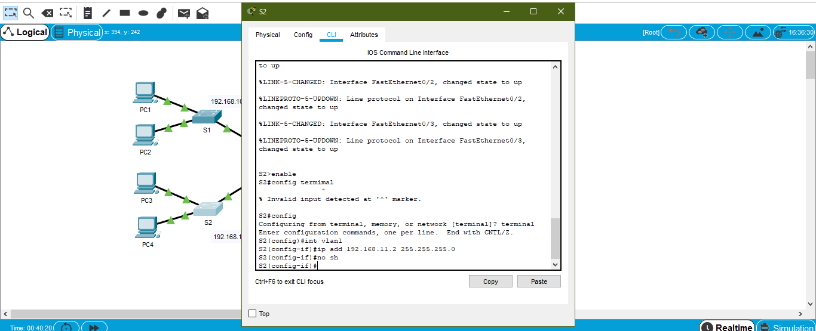
Ingreso la dirección IP en S2

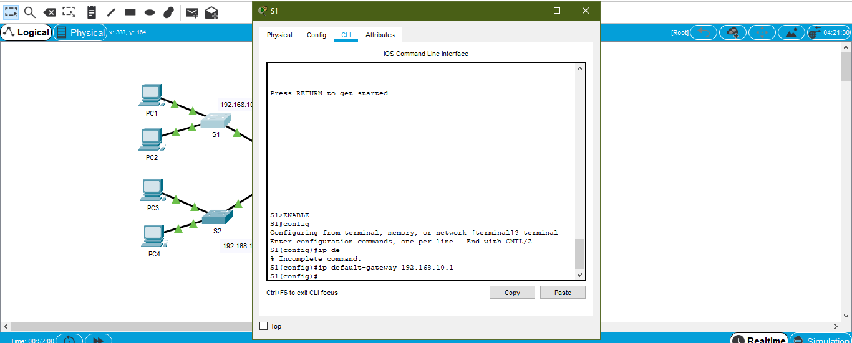
Ingreso el default gateway en S1

© 2014 Cisco y/o sus filiales. Todos los derechos reservados. Este documento es información pública de Cisco. Página 3 de 4

Packet Tracer: solución de problemas relacionados con gateways predeterminados

Paso 2: Verificar si ahora el problema está resuelto

- Verifique si la solución que propuso solucionó el problema realizando la prueba que usó para identificarlo. Por ejemplo, ¿la PC1 puede ahora hacer ping a la PC2?

- Si el problema se resolvió, indíquelo en la documentación. Por ejemplo, en la tabla anterior, con colocar una simple marca de verificación en la columna “Verificado” sería suficiente.

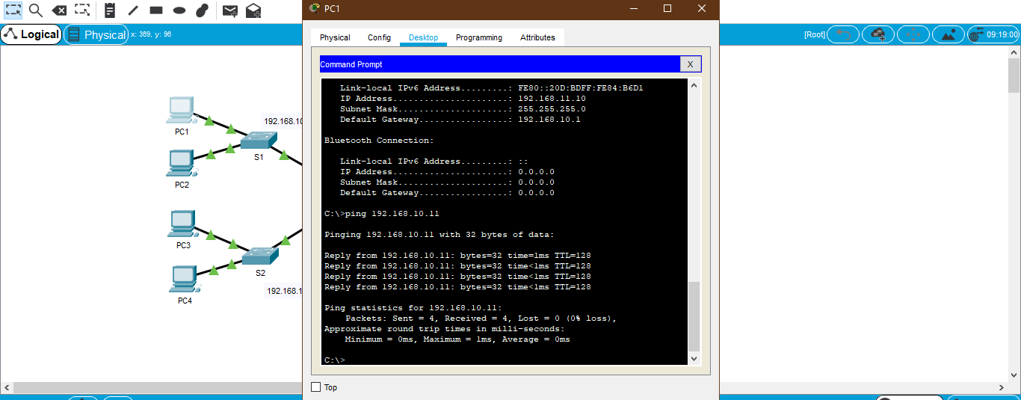
Solucionado PC1 a PC2

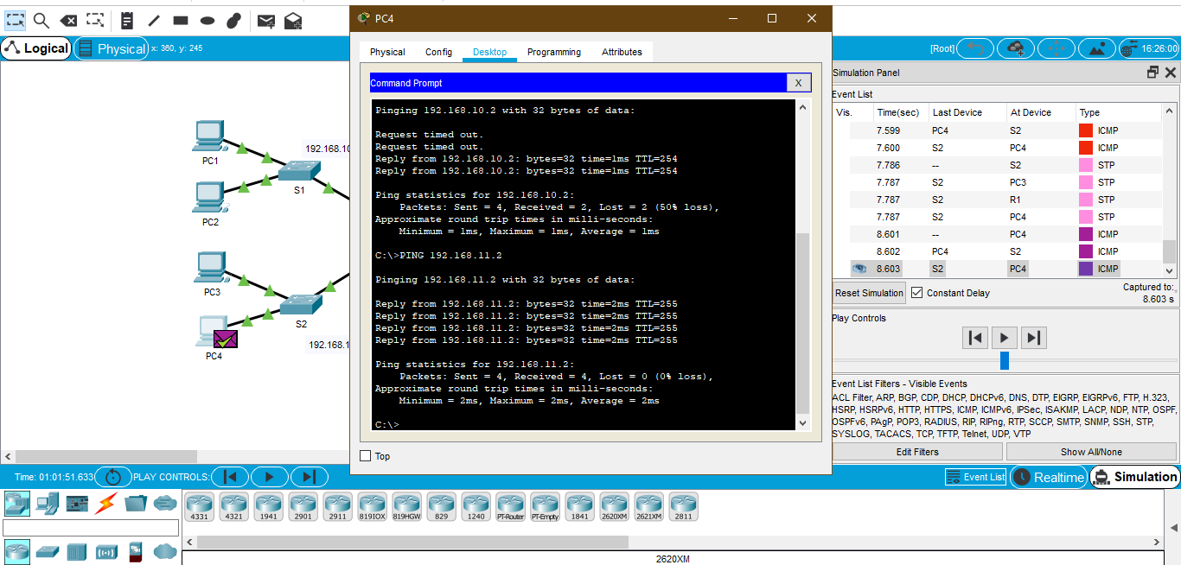
Solucionado ping a S2

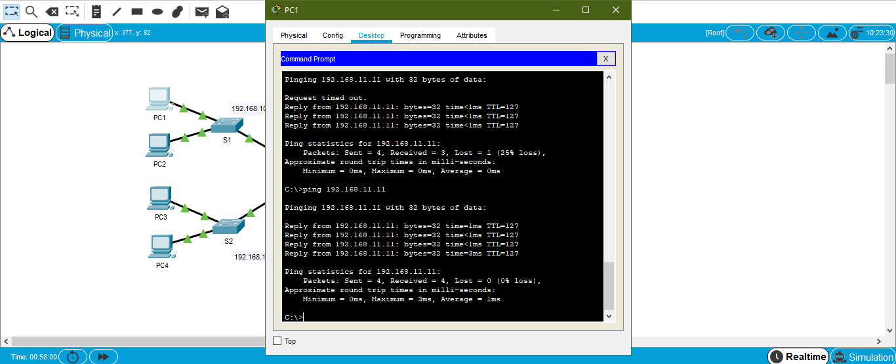
Solucionado ping a PC4

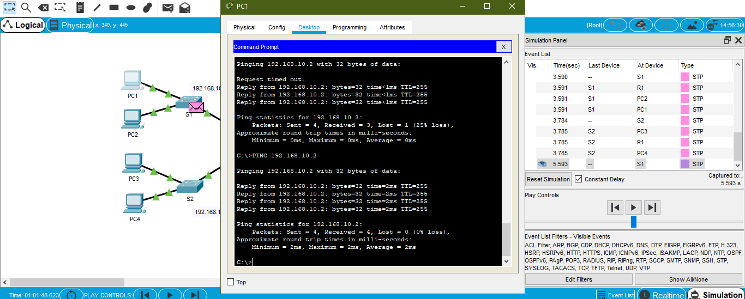
Solucionado ping a S1

Paso 3: Verificar si se resolvieron todos los problemas

- Si todavía tiene un problema pendiente con una solución que aún no se implementó, vuelva al paso 1 de la parte 2.

- Si se solucionaron todos los problemas actuales, ¿también solucionó todos los problemas de conectividad remota (por ejemplo, que la PC1 pueda hacer ping a la PC4)? Si la respuesta es negativa, vuelva al paso 1c de la parte 1 para probar la conectividad remota.

Problemas

- La PC1 no puede hacer ping a la PC2, porque la PC1 tiene una dirección IP que no pertenece a la red a la que está conectada.

- Los dispositivos no pueden hacer ping al S2, y el S2 no puede hacer ping a ningún dispositivo porque le falta una dirección IP.

- Los dispositivos remotos no pueden hacer ping a la PC4, porque la PC4 tiene configurado un gateway predeterminado incorrecto.

- Los dispositivos remotos no pueden hacer ping al S1, porque le falta la configuración de gateway predeterminado.

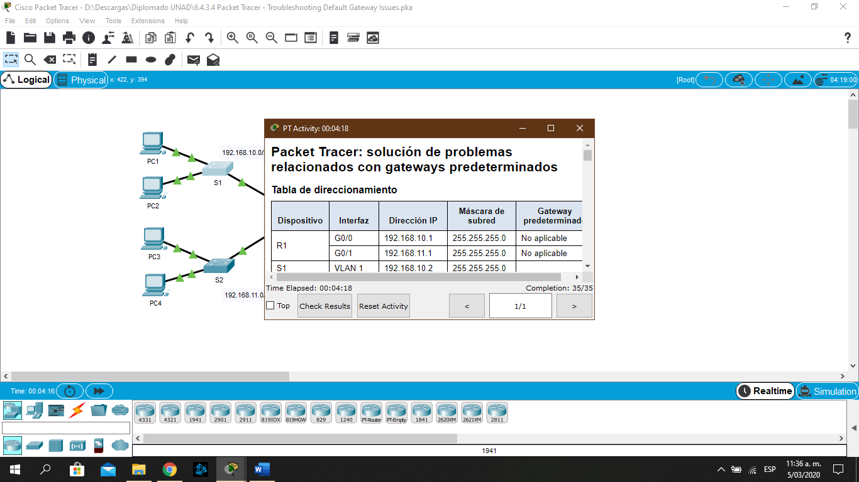

Tabla de calificación sugerida
 | Posibles | Puntos
Tarea | puntos | obtenidos
Completar el registro de la red | 20
Documentar los problemas y las soluciones | 45
Puntuación de Packet Tracer (problemas resueltos) | 35
Puntuación total | 100

© 2014 Cisco y/o sus filiales. Todos los derechos reservados. Este documento es información pública de Cisco. Página 4 de 4

